Multimedia Technologies
Project Report

Members
序号 | 学号 | 专业班级 | 姓名 | 性别 | 分工
1 | 3200102708 | 计科2002 | 刘思锐 | 男 | 独立完成

Project Introduction
2.1 工作简介
本次实验的主题是实现与JPEG类似的有损图像压缩算法。实验使用C++进行编程，利用了OpenCV库提供的图片源文件读取和矩阵运算等基础支持函数，但核心算法部分，例如颜色下采样、DCT变换、霍夫曼编码等均为自己编写。
2.2 开发环境和运行说明
开发环境
操作系统 | MacOS Ventura 13.3.1
CPU | Apple Silicon M1
内存 | 16G
开发工具 | Visual Studio Code
编译器 | clang-1403.0.22.14.1

运行环境
操作系统 | 任意（非darwin环境需重新编译）
CPU | 任意（非arm架构需重新编译）
内存 | 4G
环境依赖 | OpenCV 3.4.x

工程附带上述开发环境下的CMakeList文件，可以使用如下命令重新编译：
$ mkdir build && cd build
$ cmake ../
$ make
编码器可执行文件名为encode2708，使用方法如下，其中源文件可以是任意OpenCV支持打开的图片格式：
$ ./encode2708 [source picture path] [saved file name]
解码器可执行文件名为decode2708，使用方法如下：
$ ./decode2708 [source file path]
项目自带的可执行文件使用动态连接，如无法运行请检查OpenCV环境配置是否正确。

Technical Details
3.1 理论基础
3.1.1 DCT变换
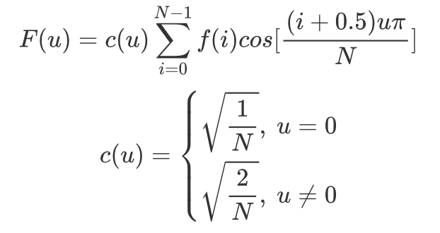
一维的DCT变换公式如下：
其本质上在做信号分解，将一个原始信号分解为直流信号和若干正交的余弦信号的叠加，算法输出向量的含义是不同分量的系数。DCT可以看作傅立叶变换的一种特殊情况，因此一种可行的实现方式是基于FFT稍作变形。
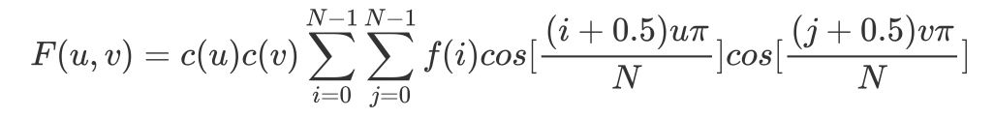
二维DCT则是在一维的基础上再进行一次DCT变换，两次变换方向相互正交。公式如下：

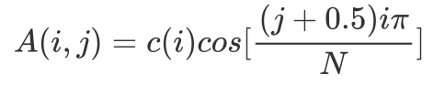
基于二维DCT是两次方向相互正交的一维DCT叠加，引入矩阵A：
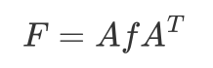
则二维DCT变换可以极其简便的表达为如下形式：
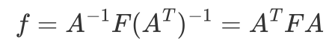
且观察到A是一个正交矩阵，其转置等于其逆，因此二维DCT变换的逆变换也可以用类似的结构表达：
相比基于快速傅立叶变换的做法，本方法缺点是因为涉及矩阵乘法，时间复杂度较高（O(n^3)）；优点是易于理解，且借助OpenCV重载的矩阵乘法，实现非常简便。
3.1.2 游程编码
游程编码的核心思想是“使用变动长度的码来取代连续重复出现的原始资料”来实现压缩。
举例来说，"AAAABBBCCDEEEE"，由4个A、3个B、2个C、1个D、4个E组成，经过RLE压缩后输出为4A3B2C1D4E，由14个字符缩减到10个字符。对重复性较高的数据，RLE游程编码非常有效。
3.1.3 霍夫曼编码
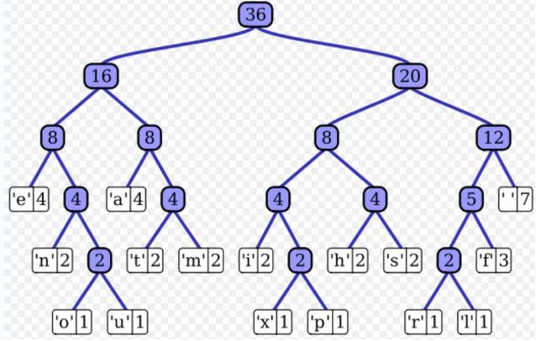
霍夫曼编码是熵编码的一种，它的基本思想是根据字符出现的频率来构建一个最优的前缀编码表。在编码时，霍夫曼编码将出现频率较高的字符用较短的编码表示，出现频率较低的字符用较长的编码表示，从而实现数据压缩。

3.2 代码实现
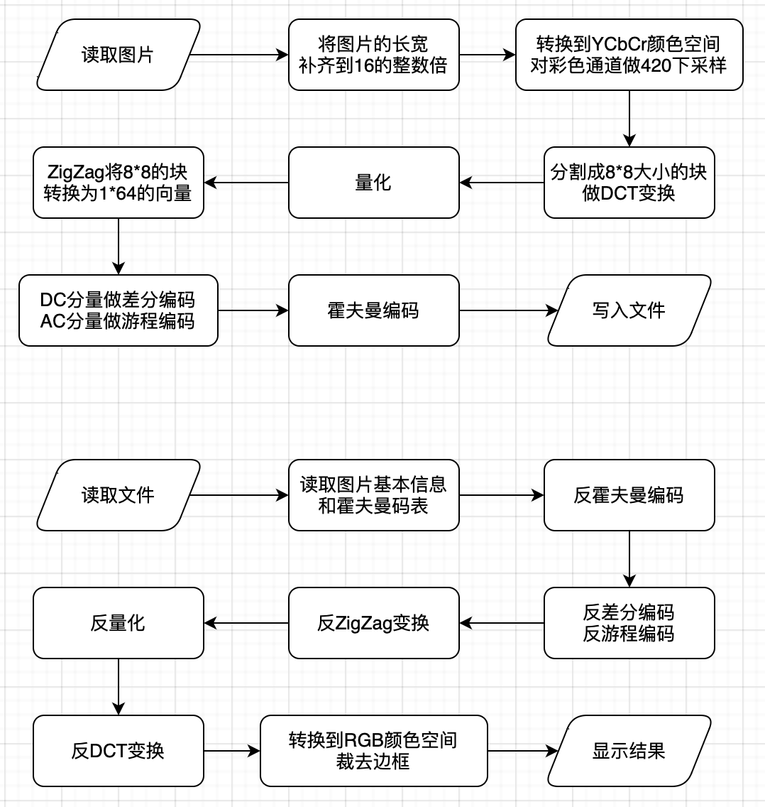
3.2.1 整体流程

本算法完整遵循了标准JPEG使用的压缩步骤，区别主要在于：
- 省略了众多控制字段，最终输出文件的格式不同。
- 标准JPEG中三个通道各自的AC、DC分量分别进行霍夫曼编码，因此有六个数据段，六个码表；而本算法中三个通道共用一个码表。
3.2.2 长宽补齐到16的倍数
读取图片后第一步处理是将其长宽向上补齐到16的倍数，这是为了保证经过4:2:0颜色下采样后，颜色通道的长宽仍然可以被8整除。本步骤使用OpenCV提供的CopyMakeBorder函数完成。值得注意的是，本步骤中边框填充方案选用的是BORDER_REFLECT，即填充的部分与原图关于图片原有边缘镜像对称。这是为了让填充的部分的信息相比原图对称相似，从而有利于后续的DCT变换得到较为规整的结果。
copyMakeBorder( src_img, src_img,
0, bottom_border, 0, right_border,
BORDER_REFLECT);
最终输出的文件中包含未经填充的原图尺寸。在解码最开始，解码器会根据原图尺寸用相同的算法得到填充后的尺寸，并以此进行解码；在解码的末尾，解码器会将填充的边框裁去再进行显示。
3.2.3 色彩空间转换
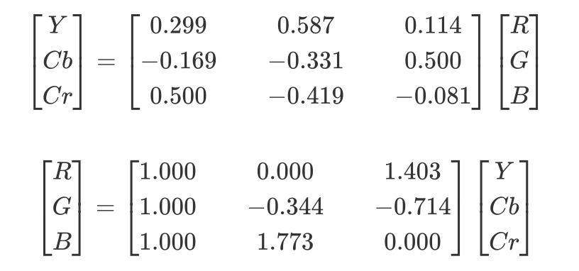
OpenCV图片默认以BGR格式读取，而在后续压缩中需要使用YCbCr通道，这里没有使用OpenCV自带的转换函数，而是通过ITU.BT-601标准提供的公式手动计算：
3.2.4 颜色下采样
本算法中对图片使用4:2:0颜色下采样。代码利用了OpenCV提供的Resize函数，实现方式比较取巧：将彩色通道矩阵的长宽均缩小到原来的一半，每个2*2田字形区域内的值取线性平均（INTER_LINEAR）作为新的值。
resize( channel, channel,
Size(channel.cols / 2, channel.rows / 2), 0, 0,
INTER_LINEAR);
与之对应的，解码器中将缩小过后的矩阵长宽均放大一倍，每个像素的值会被复制4份（INTER_NEAREST）并填放在其相邻的2*2区域中。
resize( channel, channel,
Size(channel.cols * 2, cb_channel.rows * 2), 0, 0,
INTER_NEAREST);

3.2.5 DCT变换
与JPEG一样，本算法以8*8的块为DCT的基本单位。实现DCT变换与反变换的方式在3.1节中已有详细介绍，这里不做赘述。
3.2.6 量化
本算法使用JPEG标准中定义的量化矩阵。下图中左侧是亮度通道的量化矩阵，右侧是颜色通道的量化矩阵。
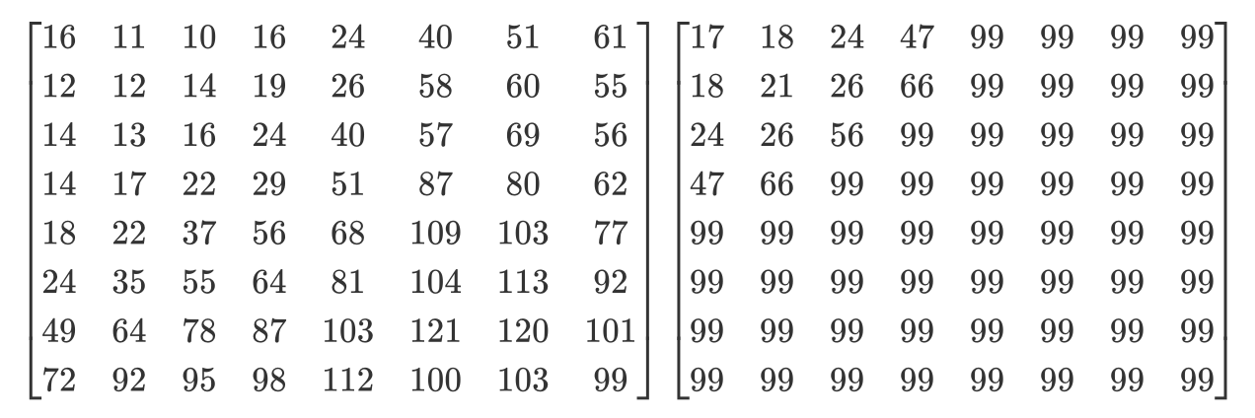
3.2.7 Zigzag
对前一步量化的结果（8*8矩阵）进行编码，顺序是左上斜对角到右下，而不是逐行或者逐列。这是为了DC与低频的AC信号放在一起，方便后续的编码。
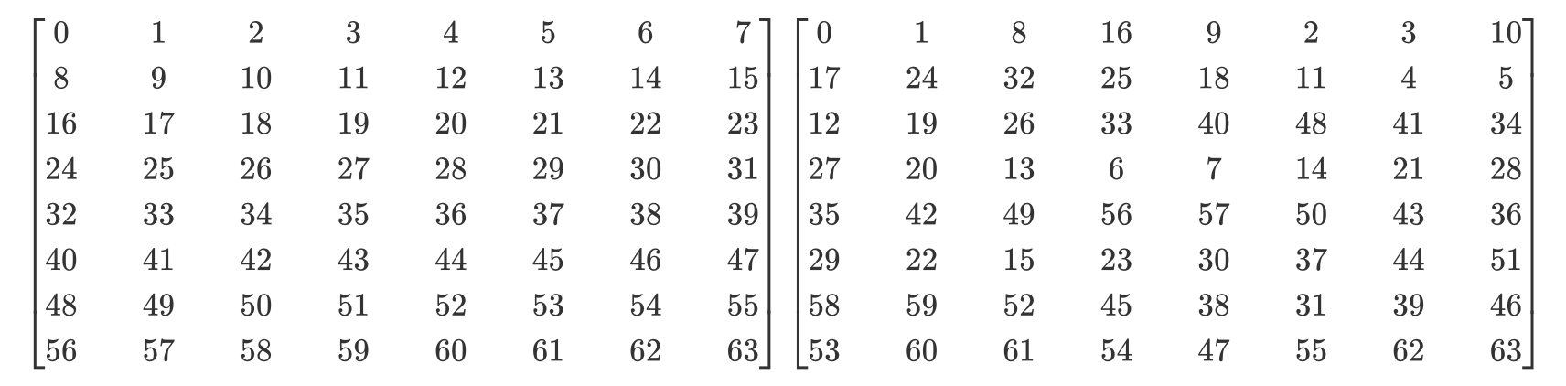
本算法中使用查表方式进行Zigzag变换。按行从0到63为矩阵内元素编号，如下方左侧所示；然后进行Zigzag扫描，输出向量下标与矩阵内元素编号的对应关系如下方右侧所示。
这个对应关系不会改变，程序中中硬编码了上面右侧的表格，Zigzag只需要查表做下标变换即可。
// Encode
for (i in 0…8)
for (j in 0…8)
dst_vec[ lut[i][j] ] := src_mat[i][j]
// Decode
for (i in 0…8)
for (j in 0…8)
src_mat[i][j] := dst_vec[ lut[i][j] ]
3.2.8 差分编码
对DC分量，即Zigzag输出向量中下标为0的元素，使用基础的差分编码。
data[i] := dc[i] – dc[i – 1]
3.2.9 游程编码
RLE游程编码的原理在3.1节中已有说明，这里不做赘述。
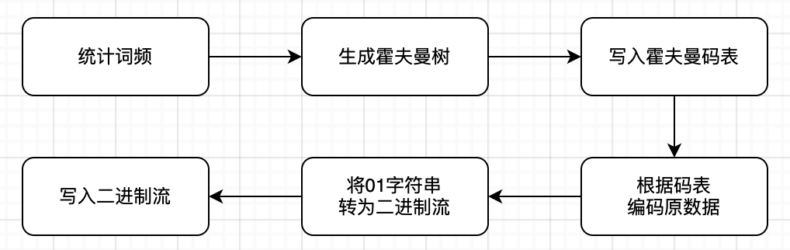
3.2.10 霍夫曼编码
出于实现复杂度与空间利用率的权衡，所有数据共同生成、使用一张霍夫曼码表，码表使用明文写入文件。生成霍夫曼树的算法在3.1节中有详细介绍，这里不再重复
C语言最小支持以字节为单位向文件中写入数据，但是01字符串的长度不一定能够被8整除，在编码转为二进制流时需要补0；因此在每一个数据块的头部，需要额外记录01字符串的原始长度。
解码时，根据任意霍夫曼编码不可能是其他编码前缀的原理，每次读入一个比特，指针便指向重建的霍夫曼树的左或右孩子；如果指针指向的节点没有后代节点，则读取该节点对应的字符。同时，每读入一个比特，都需要记录已读的数据量，并与总长度进行比对，以防将末尾填充的0误作为有意义编码读入。

Experiment Results
4.1 用户界面
可执行文件在命令行环境下运行。编码器可执行文件名为encode2708，使用方法如下，其中源文件可以是任意OpenCV支持打开的图片格式：
$ ./encode2708 [source picture path] [saved file name]
解码器可执行文件名为decode2708，使用方法如下：
$ ./decode2708 [source file path]
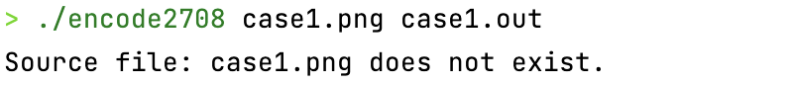
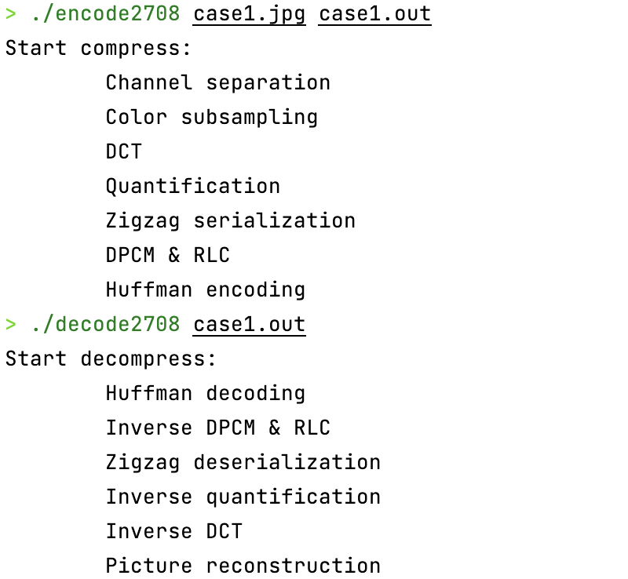
如参数不全会有提示信息，运算过程中会实时输出当前进度：
解码成功后会新建窗口显示图片。
4.2 效果分析
项目随附了5个测试样例，他们的基本信息如下：
名称 | 分辨率 | 位图大小 | 原格式 | 原大小
case1 | 1920×2560 | 14,745KB | jpg | 1,018KB
case2 | 3456×5184 | 53,748KB | jpg | 7,863KB
case3 | 480×789 | 1,136KB | png | 957KB
case4 | 3024 × 4032 | 36,578KB | png | 15,134KB
case5 | 5504 × 6421 | 106,024KB | jpg | 8,682KB

首先测试本算法的压缩效率：
 | case1 | case2 | case3 | case4 | case5
压缩后大小 | 393KB | 1,085KB | 166KB | 1,838KB | 3,882KB
压缩率（原图） | 38.6% | 13.8% | 17.3% | 12.0% | 44.7%
压缩率（位图） | 2.7% | 2.0% | 14.6% | 5.0% | 3.7%
由上表可见，算法的压缩效率比较理想，对比效率较高的JPEG格式，压缩率仍然达到了约40%；对比效率较低的JPEG和PNG格式，压缩率则进一步提高到15%左右；对比效率最低的位图，压缩率则普遍在10%以下，针对有大面积单一颜色的case2（证件照），压缩率更是达到了2%，可见DCT、RLC等算法作用之显著。
下面分析对比原图画质损失较为明显的两处：
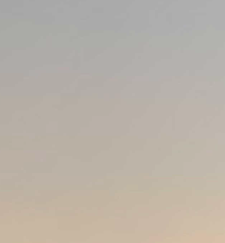
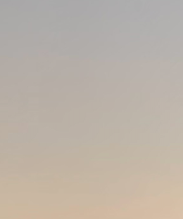
- 下图左侧是case1用本算法压缩后天空，对比右侧原图出现了色彩断层。色彩断层在JPEG压缩中是一种非常常见的现象，主要原因是颜色的量化粒度较大，不能很好的保留过渡平缓的渐变色。
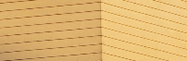
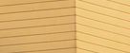
- 下图上方是case5经本算法压缩后的风车线条，对比下方原图出现了比较明显的锯齿，主要原因是下采样时将颜色值4合1会破坏斜线原本平滑的边缘，而case5中风车上平行且细密的线条使这种现象尤为明显。
除上面两处之外，其余部分画质损失基本不可查，考虑到压缩效果较为显著，我认为这样的画质损失是可以接受的。

References:
参考网址：
https://www.jianshu.com/p/b8fa4b368712
https://zh.wikipedia.org/wiki/游程编码
https://github.com/Harryline-996/MATLAB_for_JPEG_compression
https://app.diagrams.net
https://blog.csdn.net/mjx91282041/article/details/13020543
https://zhuanlan.zhihu.com/p/498289926
https://zhuanlan.zhihu.com/p/28766366
https://blog.csdn.net/crayfish104/article/details/118031793
特别感谢：
https://chat.openai.com/

